**西安育华职业高中文件收、发(批转)流程**

**一、西安育华职业高中收文流程**

党政综合办 签报

党政综合办 存档

分管校令领导

批办

书记、校长签批

党政综合办抄送

发起人

理事长批示

结束

**二、西安育华职业高中通知公告审批流程**

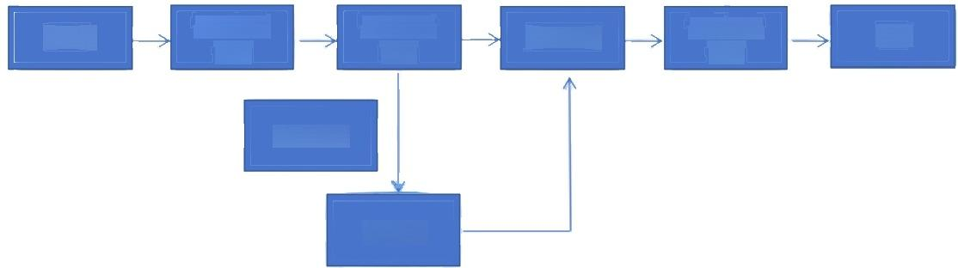

部门负责人

分管校导

审批

教育教学线

校长助理

党政综合办

核稿

书记、校长 审批

发起人

结束

**三、西安育华职业高中党支部文件签发流程**

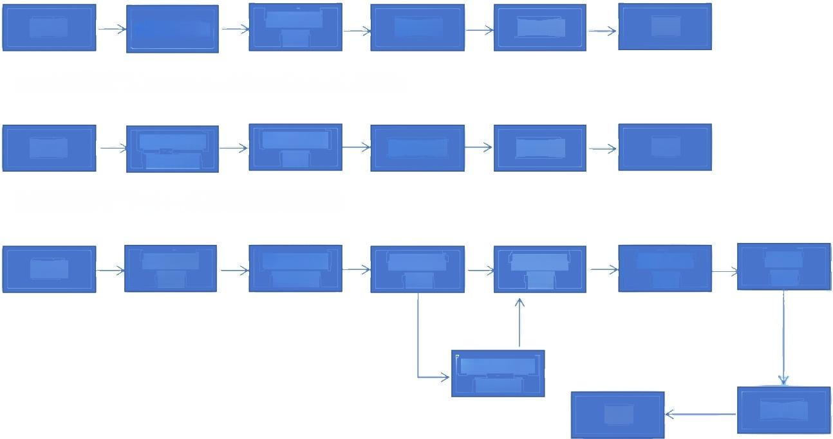党办负责人

盖章发文

结束

发起人

书记签发

党力核稿、套红

审核

**四、西安育华职业高中理事会红头签发流程**

理事会办公室 复核、套红

理事会办公室 审核

结束

发起人

盖章发文

理事长审比

**五、西安育华职业高中红头发文流程**

党政综合办核 稿、套红

理事长 签发

部门负责人 审核

书记、校长

审批

分管校令导 审核

党政宗合办 审核

发起人

教学德育类加噬 校长助理

盖章发文

结束

**六、西安育华职业高中工会红头发文流程**

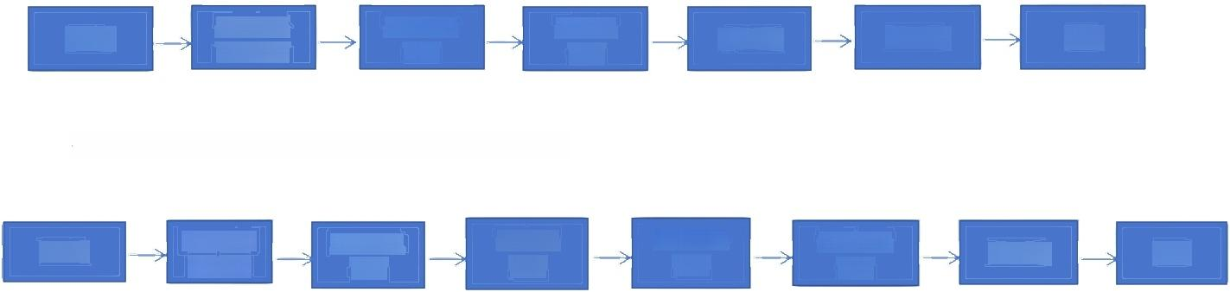党政综合办

工会主席

审批

工会领负责人

套红、审核

盖章发文

书记审批

结束

发起人

核稿

**七、西安育华职业高中团委红头发文流程**

团委书记 红、审核

分管校令导

审核

校长助理 审核

书记、校长 审批

党政综合办 核稿

发起人

盖章发文

结束